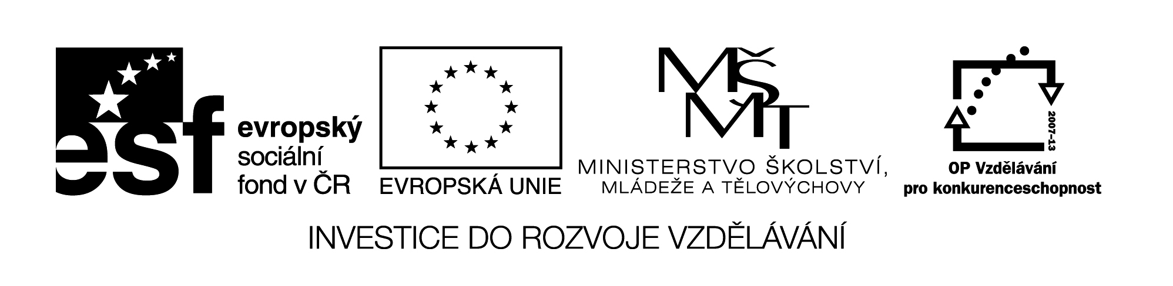

**Název školy:** Střední průmyslová škola, Ostrava - Vítkovice, příspěvková organizace

**Autor:** Mgr. Lenka Hrušková

**Datum:** 28. 10. 2012

**Název:** VY_32_INOVACE_6.2.15

**Číslo projektu:** CZ.1.07/1.5.00/34.0125

**Téma:** Období normalizace

**Anotace:** Pracovní list slouží k rozšíření znalostí o dějinách ČSSR v 70. a 80. letech 20. století.

Úlohy a cvičení jsou autorsky vytvořeny přímo pro učební materiál.

# PROHLÁŠENÍ CHARTY 77

# ( 1. ledna 1977)

Dne 13. 10. 1976 byly ve Sbírce zákonů ČSSR (č. 120) zveřejněny "Mezinárodní pakt o občanských a politických právech" a "Mezinárodní pakt o hospodářských, sociálních a kulturních právech", které byly jménem naší republiky podepsány v roce 1968, stvrzeny v Helsinkách roku 1975 a vstoupily u nás v platnost dnem 23. 3. 1976. Od té doby mají naši občané právo a náš stát povinnost se jimi řídit.

Svobody a práva, jež tyto pakty zaručují, jsou důležitými civilizačními hodnotami, k nimž v dějinách směřovalo úsilí mnoha pokrokových lidí, a jejichž uzákonění může významně pomoci humánnímu rozvoji naší společnosti. Vítáme proto, že ČSSR k těmto paktům přistoupila.

Jejich zveřejnění nám ale s novou naléhavostí připomíná, kolik základních občanských práv platí v naší zemi zatím - bohužel - jen na papíře.

Zcela iluzorní je např. právo na svobodu projevu, zaručované článkem 19 prvního paktu.

Desítkám tisíc našich občanů je znemožněno pracovat v jejich oboru jen proto, že zastávají názory odlišné od názorů oficiálních. Jsou přitom často objektem nejrozmanitější diskriminace a šikanování ze strany úřadů i společenských organizací; zbaveni jakékoli možnosti bránit se, stávají se prakticky obětí apartheidu.

Statisícům dalších občanů je odpírána "svoboda od strachu" (preambule prvního aktu), protože jsou nuceni žít v trvalém nebezpečí, že projeví-li své názory, ztratí pracovní a jiné možnosti.

V rozporu s článkem 13 druhého paktu, zajišťujícím všem právo na vzdělání, je nesčetným mladým lidem bráněno ve studiu jen pro jejich názory nebo dokonce pro názory jejich rodičů. Bezpočet občanů musí žít ve strachu, že kdyby se projevili v souladu se svým přesvědčením, mohli by být bud' sami nebo jejich děti zbaveni práva na vzdělání.

Uplatnění práva "vyhledávat, přijímat, rozšiřovat informace a myšlenky všeho druhu, bez ohledu na hranice, ať ústně, písemně nebo tiskem" i "prostřednictvím umní" (bod 2 čl. 19 prvního paktu) je stíháno nejen mimosoudně, a1e i soudně, často pod rouškou kriminálního obvinění (jak o tom svědčí mimo jiné práv probíhající procesy s mladými hudebníky).

Zdroj: <http://cs.wikipedia.org/wiki/Charta_77>

1. Přečtěte si pozorně ukázku z Prohlášení Charty 77.
2. Z jakého důvodu byli tehdejším režimem signatáři charty 77 pronásledováni?
3. Na jaké skutečnosti je v textu upozorňováno, jak byly porušovány v době normalizace základní občanská práva?
4. Zjistěte z dostupných zdrojů, co byla tzv. Anticharta.